ゼニスが、ダイヤモンドをちりばめた「デファイ エル・プリメロ 21」の豪華版 2 モデルを発表

ゼニスは 2018 年の年頭に、市場導入からまだ間もないクロノグラフ「デファイ エル・プリメロ 21」の特別エディションとして、ダイヤモンドをふんだんにあしらったキラ星のようなモデルを発表しました。「デファイ エル・プリメロ 21 フルダイヤモンド」と、パリの一等地であるヴァンドーム広場でゼニスのポップアップストアが開店したのを記念して制作された「デファイ エル・プリメロ 21 ヴァンドーム」で、後者はややシンプルなダイヤモンド ベゼルが採用されています。

デファイ エル・プリメロ 21 は、視覚的、聴覚的、そしてダイナミックさの点で先例のない個性を備えた現代的なメカニズムをベースとする、ゼニスの新世代のクロノグラフです。クロノメトリー（精密計時）分野で長年にわたる伝統を持ち、老舗のマニュファクチュールとして知られるゼニスが満を持して贈るこのクロノグラフには、言うまでもなく、技術革新の最新の成果が盛り込まれています。

2 モデルからなる、まぶしく輝くデファイ エル・プリメロ 21 の限定エディションは、それぞれ独自のスタイルでエレガンスを表出します。両モデルは、昨年のデビュー時に、時計業界に旋風を巻き起こしたデファイ エル・プリメロ 21 に盛り込まれた数々の技術的新機軸をそっくり受け継いでおり、直径 44 mm の光沢チタンケースとスケルトン文字盤を基本に、9 時位置に赤色の先端を持つスモールセコンド、中央にクロノグラフ針、6 時位置に 60 秒積算計が配置されています。そして 3 時位置を占めるのはもちろん、デファイ特有のコントラストカラーの 30 分積算計です。ともに、シースルーのサファイアガラス製裏蓋、50 時間のパワーリザーブ、表にブラックのアリゲーター レザーを張った、感触の非常に良いラバーストラップとチタン製ダブルフォールディングバックルが付き、10 気圧相当の水圧に耐える防水仕様です。

2018 年にデファイ エル・プリメロ 21 が提供するニューモデルは、どこから見ても高貴なタッチと、掛け値なしのフルダイヤモンド仕様に分かれます。パリの高級店街、ヴァンドーム広場のゼニス ポップアップストア開店を記念して制作されたバージョンは、派手さをやや抑えたデザインながら、ベゼルセットは 44 個のバゲットカットしたダイヤモンドで飾られ、それと好対照をなす、ロジウムプレート加工後にファセットカットしたクリーンな流線型針とアワーマーカーを備えています。他方、デファイ エル・プリメロ 21 フルダイヤモンドは、ワンランク上の贅をきわめた、ひときわ目もあやなクロノグラフで、288 個ものブリリアンカットダイヤモンド ベゼルセットがケースを飾り、12 個のきらめくダイヤモンド製アワーマーカーと合わせると、ダイヤモンドの総量はなんと 5 カラットにもなります。

2017 年に時計業界で話題沸騰となった 1/100 秒計時対応、TIME LAB クロノグラフ認定取得の革新的なクロノグラフムーブメントで時を刻む、これら 2 つの並ぶもののないデファイ エル・プリメロ 21 モデルは、時間に備わる高貴な性質を強調するのが大好きなご婦人向けです。

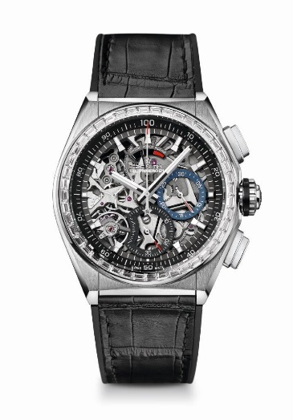

デファイ エル・プリメロ 21 ダイヤモンド– 44MM
詳細

リファレンス：33.9004.9004/78.R582

1/100 秒計測の新しいクロノグラフムーブメント
1 秒ごとに 1 回転する、独自のダイナミックなシグネチャー
ウォッチ本体用の脱進機構（毎時振動数 36,000 VpH - 5 ヘルツ）× 1
クロノグラフ用の脱進機構（毎時振動数 360,000 VpH - 50 ヘルツ）× 1
ダブルチェーン構造
TIME LAB クロノグラフ認定取得

ムーブメント
エル・プリメロ 9004、自動巻き
キャリバー：14¼``` （直径：32.80 mm）
厚さ：7.9 mm
部品数：293
石数：53
振動数：36,000 振動／時（5 Hz）
パワーリザーブ約 50 時間
「サーキュラー サテン ブラシ仕上げ」モチーフの特別なローター

機能
1/100 秒計測のクロノグラフ機能
12 時位置にクロノグラフ パワーリザーブインジケーター
中央に時針と分針
9 時位置にスモールセコンド
- 中央にクロノグラフ針
- 3 時位置に 30 分積算計
- 6 時位置に 60 秒積算計

ケース、文字盤、針
チタンケース：
ホワイトゴールド ベゼル、バゲットカット ダイヤモンド セッティング
直径：44 mm
開口部直径：35.5 mm
厚さ：14.50mm
ガラス：両面無反射コーティングのドーム型サファイアガラス
裏蓋：シースルーのサファイアガラス
防水性能：10 気圧
文字盤：スケルトン
アワーマーカー：ロジウムプレート加工ファセットカット、スーパールミノバ® 塗布
針：ロジウムプレート加工ファセットカット、スーパールミノバ® 塗布

ストラップ＆バックル
ブラック アリゲーターレザーでコーティングしたブラックラバー
チタン製ダブルフォールディングバックル

ジェムセッティング
ベゼル：44 個のバゲットカットダイヤモンド（VVS）、合計約 2.46 カラット

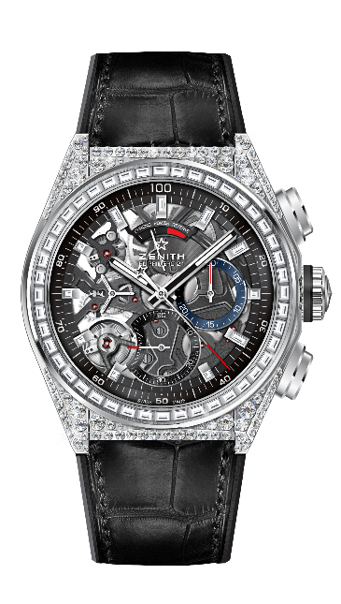
デファイ エル・プリメロ 21 フルダイヤモンド – 44MM
詳細
リファレンス：32.9000.9004/78.R582

1/100 秒計測の新しいクロノグラフムーブメント
1 秒ごとに 1 回転する、独自のダイナミックなシグネチャー
ウォッチ本体用の脱進機構（毎時振動数 36,000 VpH - 5 ヘルツ）× 1
クロノグラフ用の脱進機構（毎時振動数 360,000 VpH - 50 ヘルツ）× 1
ダブルチェーン構造
TIME LAB クロノグラフ認定取得

ムーブメント
エル・プリメロ 9004、自動巻き
キャリバー：14¼``` （直径：32.80 mm）
厚さ：7.9 mm
部品数：293
石数：53
振動数：36,000 振動／時（5 Hz）
パワーリザーブ約 50 時間
「サーキュラー サテン ブラシ仕上げ」モチーフの特別なローター

機能
1/100 秒計測のクロノグラフ機能
12 時位置にクロノグラフ パワーリザーブインジケーター
中央に時針と分針
9 時位置にスモールセコンド
- 中央にクロノグラフ針
- 3 時位置に 30 分積算計
- 6 時位置に 60 秒積算計

ケース、文字盤、針
ダイヤモンド装飾付きチタンケース
ホワイトゴールド ベゼル、バゲットカット ダイヤモンド セッティング
直径：44 mm
開口部直径：35.5 mm
厚さ：14.50mm
ガラス：両面無反射コーティングのドーム型サファイアガラス
裏蓋：シースルーのサファイアガラス
防水性能：10 気圧
文字盤：スケルトン
アワーマーカー：ロジウムプレート加工ファセットカット、スーパールミノバ® 塗布
針：ロジウムプレート加工ファセットカット、スーパールミノバ® 塗布

ストラップ＆バックル
ブラック アリゲーターレザーでコーティングしたブラックラバー
チタン製ダブルフォールディングバックル

ジェムセッティング
ケース：ブリリアントカットダイヤモンド 288 個（VVS）
ベゼル：バゲットカットダイヤモンド 44 個（VVS）
カラット数：約5.00 ct

